**Regelung eines Hubantriebes auf einem Versuchsstand Bewegungssteuerungs - Anwendungen**

**Mahdi Rajabi** (22213316) & **Martial Domche** ()

Technischer Bericht im Studienfach „Fertigungsautomatisierung“

bei

Prof. Dr.-Ing. Reiner Schütt, Fachhochschule Westküste

vorgelegt am 23.01.2023

# Inhalt

Abbildungs......................................................................................................................................

Tabellenverzeichnis ..……………………………………………………………………………………….……….

1 Einführung 2

* 1. Ziel der Arbeit ……………………………………………………………………………….…………………………………….……….2
  2. Versuchsstand ‘‘Wickelantrieb‘‘ ……………………………………………………………………………………………......2

2 Klärung der Aufgabenstellung

3 Ergebnisse 3

3.1Seilzugsensor……………………………………………………………………………………………………...………………………4

3.2 Aufbau, Parametrierung und Bewertung der Drehzahlregelung......................................................

3.2.1 Aufbau der Drehzahlregelung

3.2.2 Parametrierung und Bewertung

3.3 Trapez Profil......................................................................................................................................

3.3.1 Definition und Beschreibung

3.3.2 Entwicklung von Trapezprofil

3.3.3 Berechnung von Trapezprofil Parameter

3.4 sin² Profil......................................................................................................................................

3.4.1 Definition und Beschreibung

3.4.2 Entwicklung von Sin²profil

3.4.3 Berechnung von Sin²profil

3.5Positionierprofile für eine schnelle und eine harmonische Positionierung......................................

3.6 Untersuchung einer umgesetzten Regelung mit variablen Lasten..................................................

3.7 Schaffung einer geeigneten Bedienoberfläche unter TwinCat3......................................................

4 Zusammenfassung und Ausblick……………………………………………………………………………………………………..

5 Literaturverzeichnis

6 Anhan

**Abbildungs- und Tabellenverzeichnis**

Abbildung 1: Technologieschema der Anlage

Abbildung 2: Die Beziehung zwischen der digitalen Zahl und der Spannung

Abbildung 3: Sensor Programmierung

Abbildung 4: Blochschalbild von Drehzahlregelung

Abbildung 5: Bild

Abbildung 6: Scoop Trapezprofil

Abbildung 7: Scoop Trapezprofil mit tknst = 0

Abbildung 8: Blockschalbild Drezahleregler mit Sin²Profil

Abbildung 9: Scoop Sin²profil

Abbildung 10**:** Scoop Sin²profil mit Tknst = 0

Abbildung 11**:** Blockshalbild Drehzahleregler mit Sin²profil

## **Tabellenverzeichnis**

Tabelle 1:

Tabelle 2:

Tabelle 3:

**1 Einführung**

Ein Servomotor ist ein Elektromotor mit einer Reihe von elektronischen Schaltkreisen, wie z. B. Antrieben, daneben, Zunächst einmal kann man sagen, dass Servomotoren dort eingesetzt werden, wo auch Elektromotoren eingesetzt werden, Vereinfacht gesagt, können überall dort, wo Elektromotoren eingesetzt werden können, auch Servomotoren eingesetzt werden. Servomotoren können die Beschleunigung, den Winkel, die Geschwindigkeit usw. präzise steuern, Und eine seiner Anwendungen ist die Aufzugsindustrie, denn dank der Drehzahlregelung kann ein gutes Gleichgewicht zwischen mehreren Motortagen hergestellt werden. PLCs werden vielerorts eingesetzt und haben viele frühere Automatisierungsprozesse verbessert. Diese verbesserte Automatisierung ist flexibler und leicht zu ändern. Dies wiederum sorgt für einen effizienteren und übertragbaren Prozess. Andererseits gibt es verschiedene Arten von PLCs. Die an die SPS angeschlossenen Sensoren sind intelligenter als in früheren Jahren. Wie der Name schon sagt, hat die SPS einen großen Einfluss auf die Zukunft der industriellen Automatisierung. Es handelt sich um eine programmierbare logische Steuerung. Wir steuern die Geräte mit Hilfe der Automatisierung, und die Logik kann mit Hilfe von SPS-Programmen ausgeführt werden. Die SPS ist hauptsächlich für mehrere Ein- und Ausgänge ausgelegt und kann extremen Temperaturen standhalten und ist resistent gegen Vibrationen und Stöße.

**1.1 Zeil der Arbeit**

In diesem Prozess Regelung eines Hubantriebes auf einem Versuchsstand Bewegungssteuerungs - Anwendungen, Es ist in der Twincat3-Software enthalten, die mit Servo Motor geliefert wird. In der Software soll eine Benutzeroberfläche erstellt werden, die es dem Benutzer ermöglicht, den Status des Systems zu erkennen, in welcher Höhe von der Oberfläche, obwohl diese Aktion hilft, den aktuellen Status des Systems mit Hilfe von 2 Seilzugsensor zu kennen. Natürlich kann der Benutzer das Gerät im manuellen und automatischen Modus bewegen. Im manuellen Modus kann das System durch Eingabe eines bestimmten Wertes für die Höhe (2000-550mm) von oben nach unten und von unten nach oben bewegt werden, und im automatischen Modus befindet sich das System in einer Höhe von 1470mm. Es stellt sich selbst auf und erreicht auch automatisch sein maximales Gleichgewicht.

**1.2** **Versuchsstand “Wickelantrieb”**

Der Versuchsstand besteht aus zwei Servomotoren (Beckhoff, AM8031), die jeweils eine Metalspule mit Flansch antreiben. er Standard-Servomotor AM8031 eignet sich für Antriebslösungen mit höchsten Ansprüchen an Dynamik und Leistung im Spannungsbereich 100…480 V AC. Das Stillstands Moment des Motors ist wicklungsabhängig und liegt im Bereich von < 1,5 Nm. Er ist mit dem Feedbacksystem OCT (Absolut) verfügbar. Der Standard-Servomotor mit Flanschmaß F3 (72 mm) und Baulänge 1 hat einen Wellendurchmesser b = 14 k6 und ein freies Wellenende von d = 30 mm. Die einkanaligen Servoverstärker AX5000 bieten ein Optimum an Funktion, Flexibilität und Wirtschaftlichkeit. Die zum Betrieb erforderlichen Komponenten wie Netzteil, EMV Filter und Zwischenkreiskondensatoren sind bereits integriert. Der in Kaskade aufgebaute Regelkreis unterstützt schnelle und hochdynamische Positionieraufgaben. EtherCAT als leistungsfähige Systemkommunikation ermöglicht die ideale Anbindung an die PC-basierte Steuerungstechnik. Bei dem verwendeten Sensor handelt es sich um das Modell Seilzuggeber SG30, dessen Eigenschaften wie folgt beschrieben werden können:

kompakte und robuste Bauweise, variable Montage Möglichkeiten, Messlange bis 3000 mm, Potentiometer- Spannung oder Stromausgang, Gehäuse aus Zinkdruckguss und Kunststoff, verschließbare Beluftungsoffnungen gegen, Kondenswasserbildung, hohe Dichtigkeit am Seilausgang, Steckeranschluss M12.

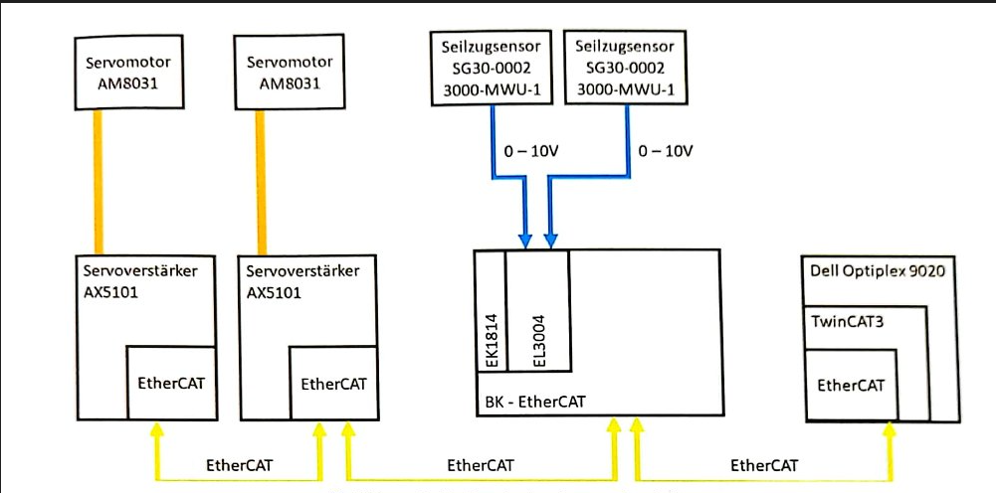

**Abbildung1**: Technologieschema der Anlage

**2**  **Klärung der Aufgabenstellung**

Die Aufgabe wird in verschiedene Teilaufgaben geteilt. Die Struktur des Berichtes orientiert sich an diesen Teilaufgaben, die in folgender Reihenfolge durchgeführt werden.

* **Inbetriebnahme des Seilzugsensors**
* **Aufbau, Parametrierung und Bewertung der Drehzahlregelung im Antriebsregler**
* **Aufbau, Parametrierung und Bewertung der Drehzahlvorsteuerung mit einem Trapez Profil zur Lageregelung unter TwinCAT3 ( Referenzierung der Achsen über die Seilzugsensoren ) Aufbau**
* **Aufbau, Parametrierung und Bewertung der Drehzahlvorsteuerung mit einem sin ^ 2 Profil zur Lageregelung unter TwinCAT3 ( Referenzierung der Achsen über die Seilzugsensoren )**
* **Vorgabe und Umsetzung unterschiedlicher Positionierprofile für eine schnelle und eine harmonische Positionierung mit dem Lageregler unter TwinCAT3**
* **Untersuchung einer umgesetzten Regelung mit variablen Lasten**
* **Schaffung einer geeigneten Bedienoberfläche unter TwinCat3**

**3. Ergebnisse**

**3.1 Seilzugsensor**

Wir verwenden in der betrachteten SPS die Analogkarte Modell EL 3004, die eine Spannung zwischen +10V und -10V erzeugt. Daher entscheiden wir uns, den Spannungsausgang unseres Sensors zu verwenden, der eine Zahl zwischen 0 V und +10 V ist. Aus diesem Grund achten wir auf den Punkt in unserem Programm, die digitale Zahl unseres Programms zwischen 0 und 30518 einzustellen, damit wir den Fehler identifizieren können. So kommen wir, wenn unsere Digitalnummer größer als 30518 ist zu dem Schluss, dass der Spannungsausgang mehr als 10 Volt beträgt und dies als Fehler oder Over Rang Area betrachten.

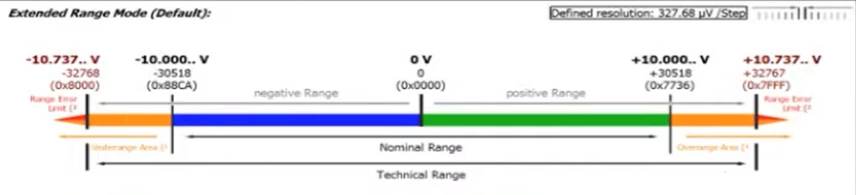

**Abbildung2**: Die Beziehung zwischen der digitalen Zahl und der Spannung

Eine unserer Herausforderungen bei der Programmierung des Sensors war die mangelnde Ausrichtung der beiden Sensoren, oder so genannte Konfiguration, in der Tat, der linke Sensor in der 0mm Zustand gab eine negative Zahl von 12mm. Zu diesem Zweck, eine der praktischen Ideen, die verwendet wurde, war die Verwendung von Offset, auf diese Weise, durch die Einstellung einer negativen Zahl von 12 in ihm, erreichten wir die maximale Ebene und Koordination möglich im System, und wann immer wir wollen, kann diese Zahl auf den Status des Sensors geändert werden.



**Abbildung3**: Sensor Programmierung

**3.2 Aufbau, Parametrierung und Bewertung der Drehzahlregelung (D)**

**3.2.1 Aufbau der Drehzahlregelung**

Ein Geschwindigkeitsregler ist ein Gerät, das die Geschwindigkeit eines Motors oder eines mechanischen Systems auf einem vorgegebenen Wert hält. Er besteht in der Regel aus mehreren Komponenten.

* Einem Geschwindigkeitssensor, der die aktuelle Geschwindigkeit des Systems misst.
* Einem Komparator, der die gemessene Geschwindigkeit mit der gewünschten Geschwindigkeit vergleicht.
* Der Aktuator nimmt die notwendigen Anpassungen vor, um die gewünschte Geschwindigkeit beizubehalten.
* Ein Steuerkreis, der die Stellglieder mithilfe der Informationen von Sensoren und Komparatoren steuert.

Es gibt verschiedene Arten von Geschwindigkeitsreglern, wie z. B.: elektronische Controller, mechanische Controller, pneumatische Controller. Jeder verwendet eine andere Technologie, um die Geschwindigkeit Ihres Systems zu steuern.

Für unser Projekt haben wir einen Drehzahlregelung verwendet, den ausfolgenden Teilen besteht

- Ein PID (Ein Integrator)

- Zwei Lageregler

- Zwei motorisierte Systeme

- Eine Einheit zur Aufnahme des Profiltrapezes und des Sinus-Quadrate-Profils

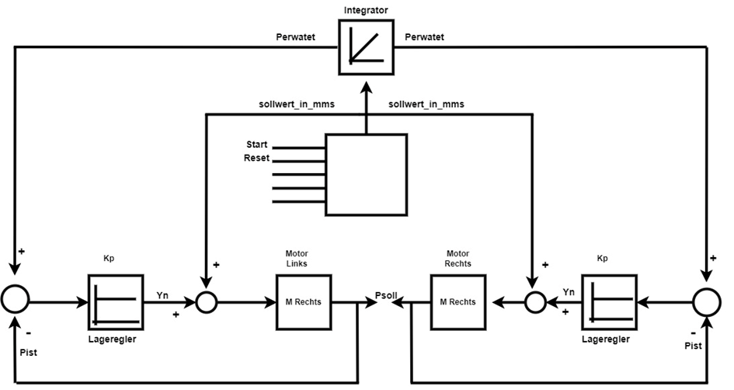

**Abbildung 4**: Blochschalbild von Drehzahlregelung

**3.2.2 Aufbau der Drehzahlregelung**

Um die Drehzahlregelung zu parametrieren, haben wir ein Programm geschrieben, das ein Signal aussendet, das sich in Schritten von t=5 s mit einer Geschwindigkeitsänderung Vist (mm/s) ändert. Vist wird wie folgt berechnet Vist = S/t (mm/s). Tabelle 1 zeigt eine Zusammenfassung von drei Daten, die wir ausgewählt hatten. Nach der Ausführung des Programms und einer Visualisierung des Programms in Scoop erhalten wir das folgende Ergebnis:

|  |  |  |  |
| --- | --- | --- | --- |
| S (mm) | 500 | 1250 | 2000 |
| t (s) | 5 | 5 | 5 |
| V (mm/s) | 100 | 250 | 400 |
|  |  |  |  |

**Tabelle 1 :**

Mit diesem Signal haben wir die verschiedenen Werte des Signals ausgewertet, die da sind: Td, Ü, tan, tau, um den besten Wert für Kp und Tn für unser System zu ermitteln.

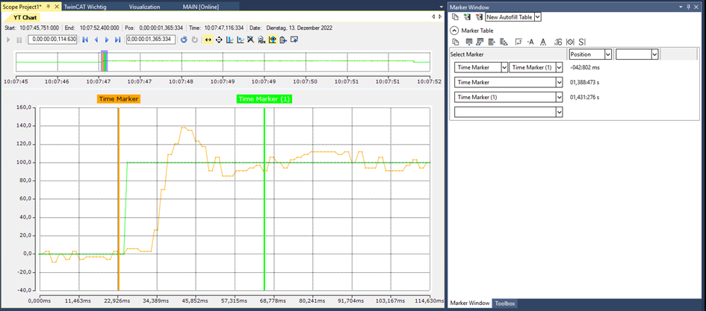

**Abbildung 5:** Bild

In einem ersten Schritt haben wir Tn = 8 ms angenommen und Kp zwischen 0,016 und 0,036 variiert. Die Ergebnisse sind in der Tabelle …. aufgelistet. Nach der Analyse entschieden wir uns für Kp = 0,026, da dieser Wert eine sehr geringe Schwindigkeit aufwies.

|  |  |  |  |
| --- | --- | --- | --- |
| Kp | 0.016 | 0.02 | 0.026 |
| Td | 0,009 | 0,009 | 0,009 |
| 0,007 | 0,008 | 0007 |
| Üs (mm/s) | 132,46 | 117,75 | 114,80 |
| 518,1 | 4497,49 | 485,71 |
| Taus (s) | 0,017 | 0,015 | 0,015 |
| 0,017 | 0,015 | 0,015 |
| **Tan (s)** | **0,057** | **0,067** | **0,43** |
| **0,055** | **0,057** | **0,033** |

**Tabelle 2 :**

|  |
| --- |
| sollwert |
| 100 |
| 400 |

Mit dem Kp-Wert variierten wir Tn zwischen 4 und 12, wie in der Tabelle angegeben ...Nach der Analyse entschieden wir uns für Tn = 4, da das System bei diesem Wert schneller war und schneller reagierte.

|  |  |  |  |  |
| --- | --- | --- | --- | --- |
| Tn | 4 | 6 | 8 | 12 |
| Td | 0,007 | 0,007 | 0,009 | 0,007 |
| 0,007 | 0,008 | 0,007 | 0,007 |
| Üs | 138,35 | 134,46 | 114,80 | 117,75 |
| 518,04 | 512,0 | 485,7 | 459,25 |
| Taus (s) | 0,011 | 0,013 | 0,015 | 0,018 |
| 0,013 | 0,015 | 0,015 | 0,015 |
| tan (s) | 0,025 | 0,047 | 0,053 | 0,060 |
| **0,035** | **0,057** | **0,067** | **0,081** |

**Tabelle 3 :**

|  |
| --- |
| sollwert |
| 100 |
| 400 |

Als Parameter für unser System haben wir Kp = 0,026 und Tn = 4.

**3.3 Trapez Profil (D)**

**3.3.1 Definition**

In der Steuerungstechnik ist ein Trapezprofil eine bestimmte Art von Bewegungsprofil, das zur Steuerung der Bewegung einer Maschine oder eines Prozesses verwendet wird. Es handelt sich um eine Art Geschwindigkeitsprofil, das die Phasen der Beschleunigung, der Verzögerung und der konstanten Geschwindigkeit einer Bewegung in einem linearen oder rotierenden System darstellt. Ein trapezförmiges Profil ist gekennzeichnet durch eine lineare Beschleunigungsphase, gefolgt von einer Phase mit konstanter Geschwindigkeit und einer linearen Verzögerungsphase, bevor es zum Stillstand kommt. Dieses Profil wird häufig in industriellen Anwendungen verwendet, wie z. B.: In CNC-Maschinen und Robotern für eine sanfte und präzise Bewegungssteuerung. Wird verwendet, um den Antrieb mit einer bestimmten Geschwindigkeit in eine bestimmte Position zu fahren. Der Regler vergleicht die Position und Geschwindigkeit des Antriebs mit den gewünschten Sollwerten und erzeugt ein Fehlersignal. Dieses Fehlersignal wird verwendet, um den Antrieb sanft und effizient zu seinem Sollwert zu führen. Dieses Profil ist eines der einfachsten und am häufigsten verwendeten Bewegungsprofile und hat viele Vorteile: Einfache Implementierung, geringe Rechenkosten und gute Leistung.

**3.3.2 Entwicklung von Trapez Profil**

Das folgende Blockschaltbild zeigt einen Drahzahlregler mit einem Trapezprofil in der Steuerung. Um ein Trapezprofil zu steuern, kann der Benutzer die Werte Vmax, Amax, Start und Reset als Eingangsdaten in das Profil eingeben.

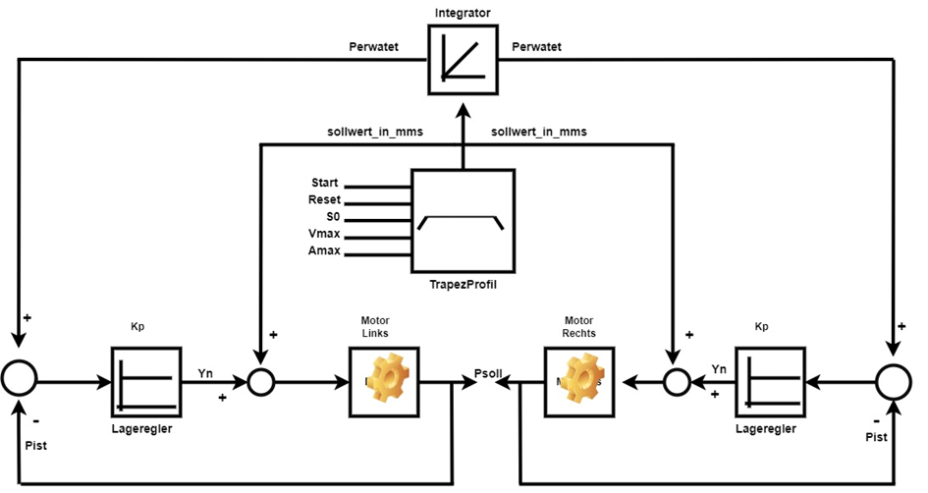**Abbildung 6**: Blockschalbild Trapezprofil

Vmaxs = ermöglicht es, die Geschwindigkeit zu ändern

Amaxs = ändert die Beschleunigung

Start = das Profil starten

Reset = das Profil zurücksetzen

S0s = Der Positionierweg

Die Gleichung, die sich aus der Schaltung ergibt und die es uns ermöglicht, ein Programm (Anhang 2) zu schreiben, das das Trapezprofil erzeugt, lautet wie folgt:

Nach der Ausführung des Programms kann man im Simulator (scoop) die Abbildung 7 sehen, die ein Trapezprofil darstellt.

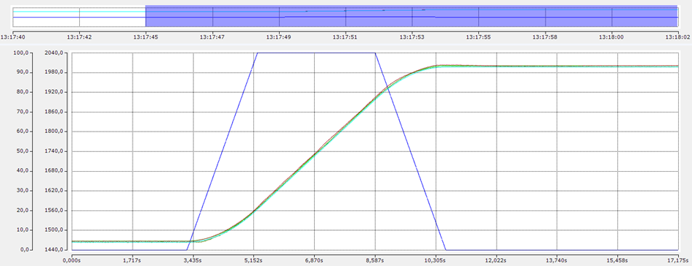

**Abbildung 7:**  Scoop Trapezprofil

Abbildung 2 zeigt das Trapezprofil, das durch eine maximale Geschwindigkeit Vmax = 100 mm/s , Einstig Zeit th, die die Zeit der Beschleunigungs- und Verzögerungsphase darstellt, und tknst, die die Zeit der konstanten Phase darstellt, gekennzeichnet ist.

Für einen Wert tknst = 0 erhalten wir eine andere Form, die Dreick genannt wird, die besonders ist, da es keine konstante Phase mehr gibt und wir das Schema .... erhalten.

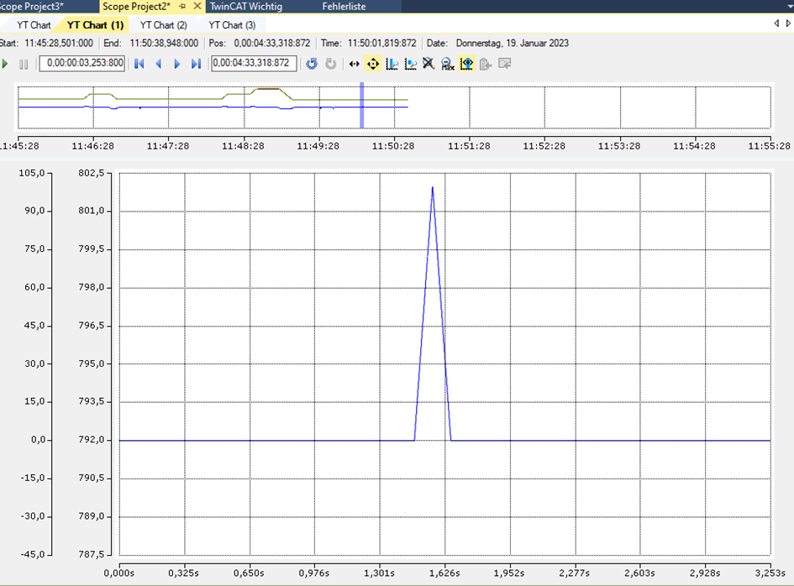

**Abbildung 7:** Scoop Trapezprofil

**3.3.3 Berechnung der Profilparameter**

**B.2.1 Trapez Profil Parameter**

**B.2.2 Dreieck Profil Parameter**

**3.4 Sin ^ 2 Profil(D)**

**3.4.1 Definition**

Ein Sinusquadratprofil, auch sin²-Profil genannt, ist ein spezielles Bewegungsprofil, das in der Regelungstechnik zur Bewegungssteuerung von Maschinen und Prozessen verwendet wird. Es ist eine Art Geschwindigkeitsprofil, das die Beschleunigungs-, Verzögerungs- und Bewegungsphasen mit konstanter Geschwindigkeit in einem linearen oder rotierenden System darstellt. Ein sinusquadratförmiges Profil zeichnet sich durch sanfte, kontinuierliche Beschleunigung, Verzögerung und konstante Geschwindigkeitsphasen aus. Die Beschleunigungs- und Verzögerungsphasen sind sinusförmig und die Phase mit konstanter Geschwindigkeit ist eine flache Linie. Dieses Profil wird häufig in industriellen Anwendungen verwendet, wie z. B.: Es wird beispielsweise verwendet, um eine reibungslose und präzise Bewegungssteuerung in CNC-Maschinen und Robotern zu gewährleisten, und wird auch in Bewegungssteuerungssystemen verwendet, in denen hohe Präzision und Laufruhe erforderlich sind. Dieses Profil ist komplexer als das trapezförmige Profil und erfordert. möglicherweise mehr Rechenressourcen für die Implementierung. Es kann jedoch eine bessere Leistung erbringen und weniger Überschwingen haben als das trapezförmige Profil.

**3.4.2 Entwicklung von Sin²profil**

Das folgende Blockschaltbild zeigt einen Drahzahlregler mit einem Sin²profil in der Steuerung. Um ein sin²profil zu steuern, kann der Benutzer die Werte Vmaxs, Amaxs, Start und Reset als Eingangsdaten in das Profil eingeben.

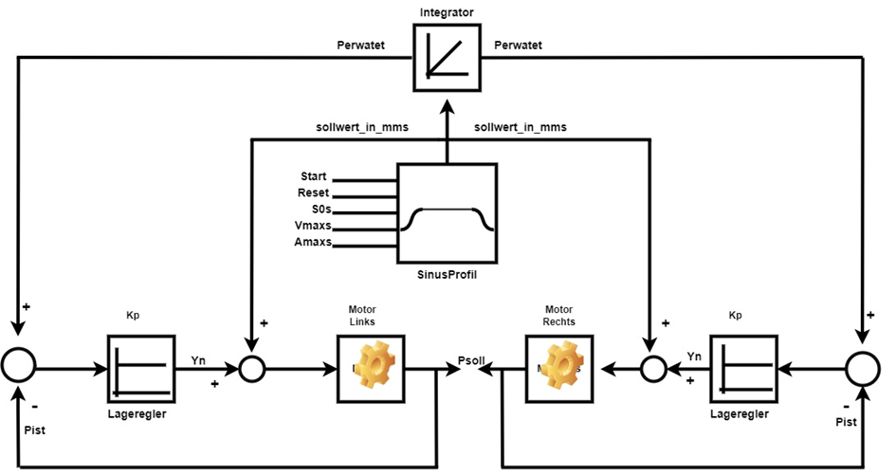

**Abbildung 9 :** blockschalbild für Sin²profil

Vmaxs = ermöglicht es, die Geschwindigkeit zu ändern

Amaxs = ändert die Beschleunigung

Start = das Profil starten

Reset = das Profil zurücksetzen

S0s = Der Positionierweg

Die Gleichung, die sich aus der Schaltung ergibt und die es uns ermöglicht, ein Programm (Anhang 1) zu schreiben, das das Trapezprofil erzeugt, lautet wie folgt:

Nach der Ausführung des Programms kann man im Simulator (scoop) die Abbildung 10 sehen, die ein Trapezprofil darstellt.

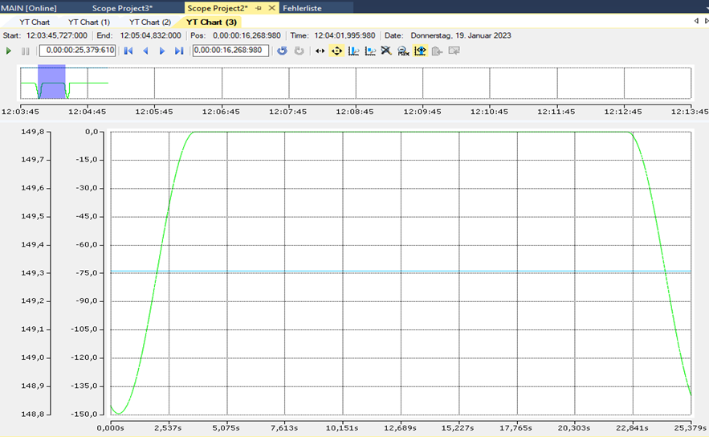

**Abbildung 10:** Scoop Sin²profil

Abbildung 10 zeigt das Sinusprofil, das durch eine maximale Geschwindigkeit Vmaxs = 126 mm/s , Einstig Zeit thss, die die Zeit der Beschleunigungs- und Verzögerungsphase darstellt, und tknsst, die die Zeit der konstanten Phase darstellt, gekennzeichnet ist.

Für einen Wert tknsts = 0 erhalten wir eine andere Form, die Dreick genannt wird, die besonders ist, da es keine konstante Phase mehr gibt und wir das Schema .... erhalten

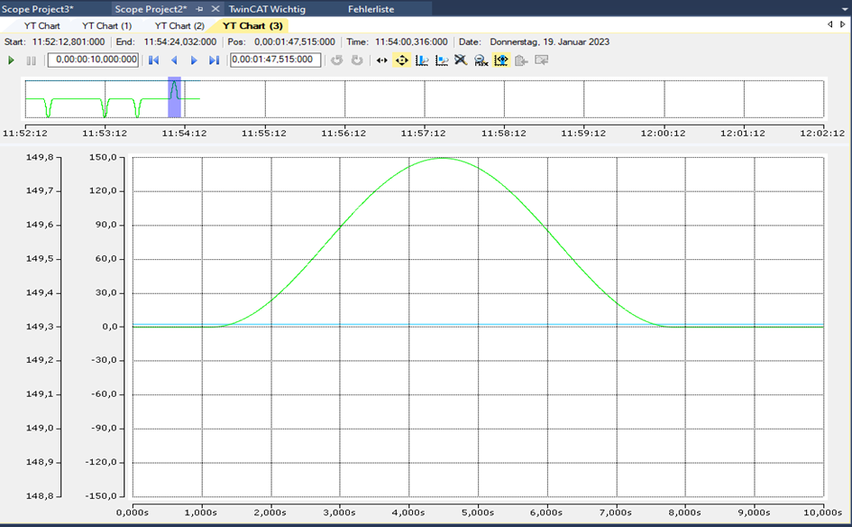

**Abbildung 11:** Scoop Sin²profil mit Tknst = 0

**3.4.3 Berechnung der Sin²Profil Parameter**

**B.2.1 Sin²Profil Parameter**

**B.2.2 tknst = 0 Profil Parameter**

**3.5 Positionierprofile für eine schnelle und eine harmonische Positionierung(R)**

Einer der notwendigen Befehle für die Bewegung der Achse ist der MC_Home. Dieser Befehl hilft uns, das System in jeder beliebigen Position und Situation in seinen Ausgangszustand und die in der Execute angegebene Position zurückzubringen. In der Tat kann man sagen, dass Es ist eine Referenzpunktfahrt (Justage), Aber wenn wir die beiden Achse mit einem MC_gearin synchronisiert haben, ist es nicht mehr möglich, die MC_Home zu verwenden, dies ist einer der Schwachpunkte dieses Befehls, Wir haben jedoch Sensoren zur Synchronisierung der beiden Achse verwendet, Und wir haben unseren eigenen Referenzfahrtbefehl als die Position von zwei manuellen und automatischen Positionen programmiert, und zwar so, dass wir mit einer Taste (Betriebsart) auslösen, wenn diese Taste eins (ON) ist, fährt das System manuell auf die vom Benutzer gewünschte Höhe, indem er den Wert in das User_sollwert eingibt. Wenn dieser Schlüssel Null (Off) ist, bewegt es sich auf die Referenzhöhe (1470mm) und erreicht sein maximales Gleichgewicht mit Hilfe von Sensoren.

**3.6 Untersuchung einer umgesetzten Regelung mit variablen Lasten(R)**

**3.7 Schaffung einer geeigneten Bedienoberfläche unter TwinCat3(R)**

Die Visualisierung oder HMI ist eine Mensch-Maschine-Schnittstelle, die Befehle vom Bediener empfängt und sie über Profibus- und Profinet-Kommunikationskabel oder andere Kommunikationsprotokolle an die CPU sendet. Bei der Marke Beckhoff wird das Kommunikationsprotokoll zwischen dem Computer und den verwendeten Karten EtherCat genannt. Wir haben die Visualisierung des Projekts in 2 Teile gegliedert, der erste Teil umfasst Leistung, Fehler und Höhenschätzung und der zweite Teil ist die Art der Bewegung, die in Form eines Sin^2 Profil oder Trapezes Profil gestaltet ist, auf diese Weise kann der Benutzer wählen, welches Bewegungsprofil er nach der Freigabe verwenden möchte. Eine der größten Herausforderungen besteht darin, die gleiche Power für beide Axis zu verwenden. Wenn jedoch ein Fehler auftritt, wissen wir nicht, bei welchem der Axis der Fehler auftritt. Eine der besten Lösungen bestand darin, separate Start- und Fehlerleuchten für den rechten und die linke Axis einzurichten, um uns bei der Fehlerdiagnose zu helfen, sowie separate Warm- und Kalt-Reset-Tasten für beide Axis einzurichten. Betriebsart-Taste, die die Art der Bewegung vom automatischen zum manuellen Modus festlegt und für beide Arten der Bewegung (sin^2 or Trapezes Profil) verwendet wird. Perwartete ist das Integral unter dem Diagramm addition Perwartete, muss bevor jedem Neustart neu gestartet werden, damit sein Wert gleich dem Wert unserer Sensoren ist, um sich auf die nächste Bewegung vorzubereiten. Um Sicherheit zu schaffen, wird bei einer Entfernung von mehr als 2000 und weniger als 550 in User_Sollwert eine Vorwarnung ausgegeben. Wir haben jedoch beschlossen, das System nicht auf diese Entfernung zu beschränken und halten die Warnung für ausreichend, da die Geschwindigkeit des Systems sehr gering ist und es im manuellen Modus über eine ausreichende Benutzerkontrolle verfügt, Und schließlich ist der User Sollwert der Ort, um die gewünschte Höhe für die Bewegung einzustellen

**4. Zusammenfassung und Ausblick(D)**

**5. Literaturverzeichnis**

**6. Anhang**